A3.- Pp3.2. Php amb accés a BBDD mitjançant PDO.
Nom:__Nil Massó_____________________________________________

OBJECTIU
- Identifica els sistemes gestors de bases de dades més utilitzats en entorns web.
- Verifica la integració dels sistemes gestors de bases de dades amb el llenguatge de guions de servidor.
- Configura en el llenguatge de guions la connexió per a l’accés al sistema gestor de base de dades.
- Crea bases de dades i taules en el gestor utilitzant el llenguatge de guions.
- Obté i actualitza la informació emmagatzemada en bases de dades.
- Aplica criteris de seguretat en l’accés dels usuaris.
- Comprova el funcionament i el rendiment del sistema

INSTRUCCIONS
- Llegeix amb calma que s'ha de fer abans de començar. I recorda de posar el teu nom en el lloc del document que ho sol·licita.
- Has d’adjuntar aquest document juntament amb un arxiu php per cada exercici, així com els scripts per crear les bases de dades necessàries i/o els txt treballats i el fitxer CSS, tot comprimit amb un arxiu que es digui Pp3.2_[les teves inicials].
- Aquesta activitat és de cooavaluació i per tant hi ha un percentatge de la teva valoració que te en compte la valoració que tu facis del companys.
- Recorda que en aquest exercici l’accés a la base de dades s’ha de fer amb la capa PDO.

EXERCICIS
Seguirem fent servir la BDD que vàrem crear a la pràctica anterior recorda que: (El servidor localhost, el nom de la BDD ha de ser incidencies, l’usuari user i el password aplicacions. (Recorda que es necessari l’script generat afegit a l’entrega)

Id: (enter)
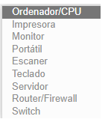
Dispositiu: (string)

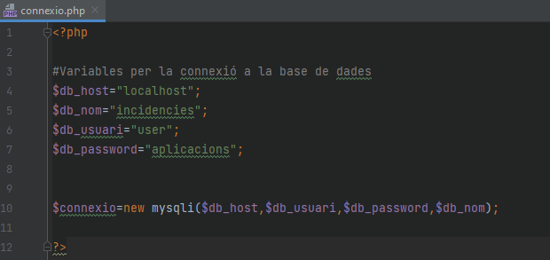
Data: (string)-> Date()
Sol·licitat (String)
Correu Sol·licitant (String)
Descripció de la incidència

Hauràs de crear el formulari (o si o prefereixes) reciclar el que vares fer servir a la pràctica anterior per tal de complir amb els següents requeriments...
Es valora l’ús de funcions!!!
Exercici 1 – Hi ha d’haver un botó per tal de que ens mostri totes les incidències que tenim a al base de dades, es valorarà la utilització de funcions i la presentació del llistat.

Exercici 2 – Hi ha d’haver el botó afegir, on poder agregar incidències a la base de dades. De nou s’ha de comprovar si ja existeix (de la mateixa manera que a la pràctica anterior et correspon a tu decidir quan això passa), si això es dona aquest cas no s’hi afegirà, i es valorarà com aquest fet s’adverteix-hi a l’usuari, i la utilització de funcions.
Exercici 3 – Crea una pantalla (o utilitza la que has fet servir fins ara, segons el teu criteri d’analista o facilitat perquè ho executis correctament) per tal de poder modificar una incidència de la base de dades. Primer s’ha de comprovar que aquesta existeix (segons el teu criteri) i posteriorment s’ha de poder modificar (considerarem que només podrem modificar el dispositiu, el sol·licitant o el seu correu), i també es valorarà, i la utilització de funcions i la interfície d’usuari per portar-ho a terme.

Exercici 4 – Crea una pantalla (o utilitza la que has fet servir fins ara, segons el teu criteri d’analista o facilitat perquè ho executis correctament) on poder eliminar una incidència de la base de dades. Primer s’ha de comprovar que aquesta existeix (segons el teu criteri) i posteriorment s’ha de poder eliminar. S’ha d’informar a l’usuari si la incidència a eliminar no existeix o que la incidència s’ha eliminat correctament també es valorarà la utilització de funcions.

Ampliació: Per tots aquells que tinguin la pràctica acabada i vulguin obtenir més valoració de l’activitat, ho poden fer penjant-la en el seu hosting (DonDominio) i deixant aquí l’enllaç.

AVALUACIÓ
- L’avaluació d’aquesta activitat es realitzarà per cooavaluació i les graelles de valoracions i rúbriques associades ja estan establertes al taller de Moodle corresponent.
- Per la valoració no es tindrà en compte si s’ha utilitzant el PDO simple o amb la preparació.

